Instituto de Educação Infantil e Juvenil

Primavera, 2020. Londrina, ___ de Novembro.

Nome: ____________________________________ Turma: ____________

Área do conhecimento: Educação Física | Professor: Leandro

Educação Física – Lutas 6

- Olá pessoal! Hoje vamos continuar com o Taekwondo fazendo exercícios relacionados a um dos conteúdos estruturantes da Educação Física - Lutas. Lembre-se de fazer as devidas adaptações e respeitar o seu corpo e seus limites físicos.
https://www.youtube.com/watch?v=ooq5DG47kNw Taekwondo - Chutes de Faixa Branca 10º Gub
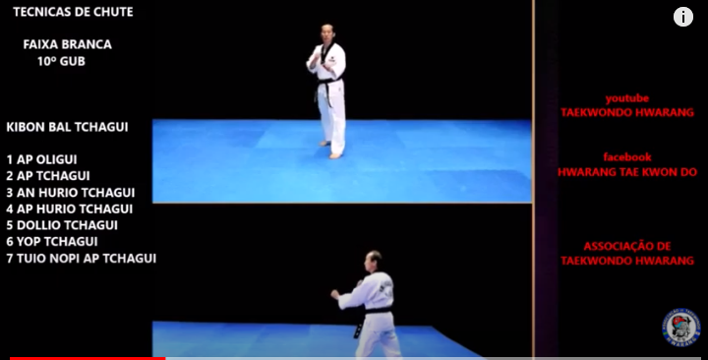
Busque fazer 5 movimentos/tentativas de cada chute.
- Se você tem o local e a possibilidade de correr ou pedalar para fazer a parte aeróbica da aula: 5-10 min de corrida ritmo leve-moderado.
- Se você gostou e quer saber mais acesse e estude o PDF Pelos Caminhos do Taekwondo http://www.diaadiaeducacao.pr.gov.br/portals/cadernospde/pdebusca/producoes_pde/2008_unicentro_edfis_md_joao_carlos_marcon.pdf
-Qualquer dúvida mande no grupo do Hangouts (ou no privado leandro.ieijf2@gmail.com)
- Escreva aqui (ou nos comentários no Classroom) seu relato da atividade com detalhes sua D.P.O.
_________________________________________________________________________________________________________________________________________________________________________________________________________________________________

